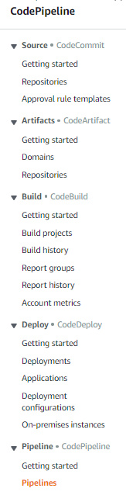

3)

2)從遠端儲存庫把資料拉過來

1)先設定project名稱

DevOps IN AWS: [CI/CD](https://ithelp.ithome.com.tw/articles/10219083)

CodeCommit/CodeArtifact

CodeBuild/CodeDeploy/CodePipeline

同github差唔多